**МКУ ДО АГО «Ачитский детский сад «Улыбка»**

**Сценарий спортивного мероприятия**

**«Быстрее ветра»**

**Цель**: совершенствовать навыки езды на велосипеде, самокате, приобщить детей к здоровому образу жизни.

**Задачи:**

1.Учить детей плавному торможению при катании на велосипеде, самокате.

2. Закреплять навыки передачи эстафеты

3. Совершенствовать умения ориентировки в пространстве.

4. Продолжать обогащать знаниями о правилах дорожного движения

5. Активизировать словарь детей: велоспорт, гонщик.

Оборудование: Велосипеды на каждого ребенка, самокаты на каждого ребенка,8 мячей, конусы, аудиотехника.

Ход праздника:

**Ведущий**:

Внимание! Внимание! Начинаем наш летний спортивный праздник под названием «Быстрее ветра»!

Реют знамена над стадионом.

Радостно песни повсюду звучат.

В ногу шагая стройной колонной,

Мы на спортивный выходим парад!

Всех участников прошу приготовиться к торжественному построению.

*Звучит спортивный марш. Дети проходят по кругу и встают в две колонны.*

**Ребенок**:

Нет, веселей занятия на свете,

Чем прокатиться на велосипеде!

Скорее в путь! Не мешкай у порога!

Под колесом послушная дорога.

**Ведущий**: В наших соревнованиях участвуют две команды *«Дружные велосипедисты»* и *«Смелые велосипедисты»*. Команды поприветствуйте друг друга.

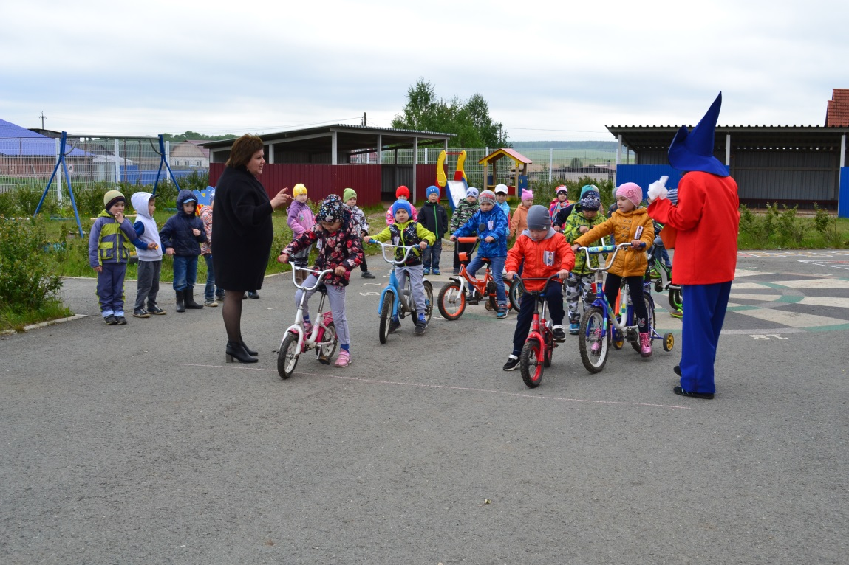

**Капитан команды** «Дружные велосипедисты»:

Еще не рекордсмены мы, Еще мы – дошколята.

Растем мы все спортсменами. Мы дружные ребята!

**Капитан команды** «Смелые велосипедисты»:

Стать чемпионом, все мы знаем

Задача сложная для всех!

Соревноваться начинаем –

И твердо верим в наш успех!

**Ведущий**: Начинаем соревнования. И, кто это к нам на лыжах?

**Незнайка:**

Здорово ребятишки, девчонки и мальчишки

Вы меня здесь все узнали, кто пришел к вам угадали?

Ну-ка быстро отвечай-ка!

Я большой ваш друг Незнайка.

Я иду в свой сказочный городок и несу коробку с сюрпризами, и чтобы мне быстрее туда добраться я надел лыжи.

**Ведущий и дети:** Незнайка, на лыжах надо кататься зимой, а сейчас лето. И чтобы быстрее добраться, тебе Незнайка нужен велосипед.

**Незнайка:** Велосипед? А что это? А зачем это?

**Ребенок**.

Вот педали я кручу

И вперед стрелой лечу.

Ух, блестят, вращаясь спицы,

Руль на солнце серебриться,

На пеньке оставил след –

Быстрый мой велосипед!

**Ведущий**: Посмотри Незнайка, какие у нас спортивные дети и как они умеют кататься на велосипеде. Но прежде мы проведем разминку.

**«Разминка»**. Поставив велосипеды, дети выполняют упражнения на восстановление осанки и расслабление

**Ведущий:**

1. **Эстафета «По прямой дорожке»**. Команды строятся у стартовой линии в две колонны (каждая с велосипедом). Дорожка длиной 8-10 метров. Дети один за другим должны проехать по ней на велосипеде. Побеждает команда приехавшая первой.

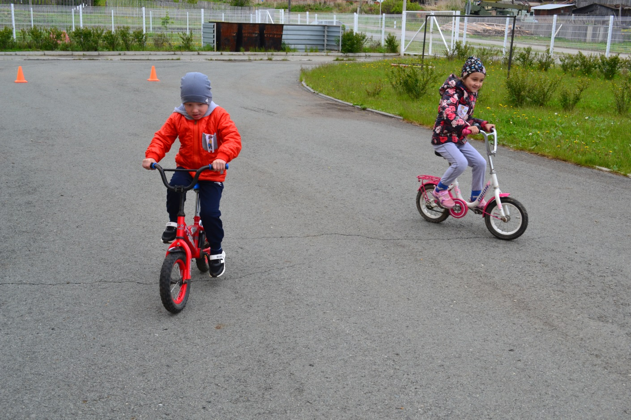

**Незнайка:** Я шел, шел, споткнулся и теперь не знаю, что обозначают эти знаки, вот послушайте ребята.

Этот знак ну очень строгий,

Коль стоит он на дороге.

Говорит он нам: «Друзья,

Ездить здесь совсем нельзя!»

*показывают на Знак «Велосипедистам движение запрещено».*

Знак «Пешеходный переход»

Здесь наземный переход,

Ходит целый день народ.

Ты, водитель, не грусти,

Пешехода пропусти!

*показывают Знак «Пешеходный переход»*

Знак «Дети»

Посреди дороги дети,

Мы всегда за них в ответе.

Чтоб не плакал их родитель,

Будь внимательней, водитель!

*показывают Знак «Дети»*

Если кто сломает ногу,

Здесь врачи всегда помогут,

Помощь первую всегда окажут,

Где лечиться дальше скажут.

*показывают Знак «Пункт первой медицинской помощи».*

Коли вам нужна еда,

То, пожалуйста, сюда.

Эй, шофёр, внимание!

Скоро пункт питания!

*показывают Знак «Пункт питания».*

**Ведущий:** а следующая эстафета

**2.Эстафета «Кто приедет последним»**. Дети должны проехать отрезок пути самым медленным ходом, не пересекая боковых линий дорожки, не отрывая ног от педалей и не останавливаясь. Побеждает тот, кто прибудет к финишу последним. Нарушивший правила считается проигравшим.

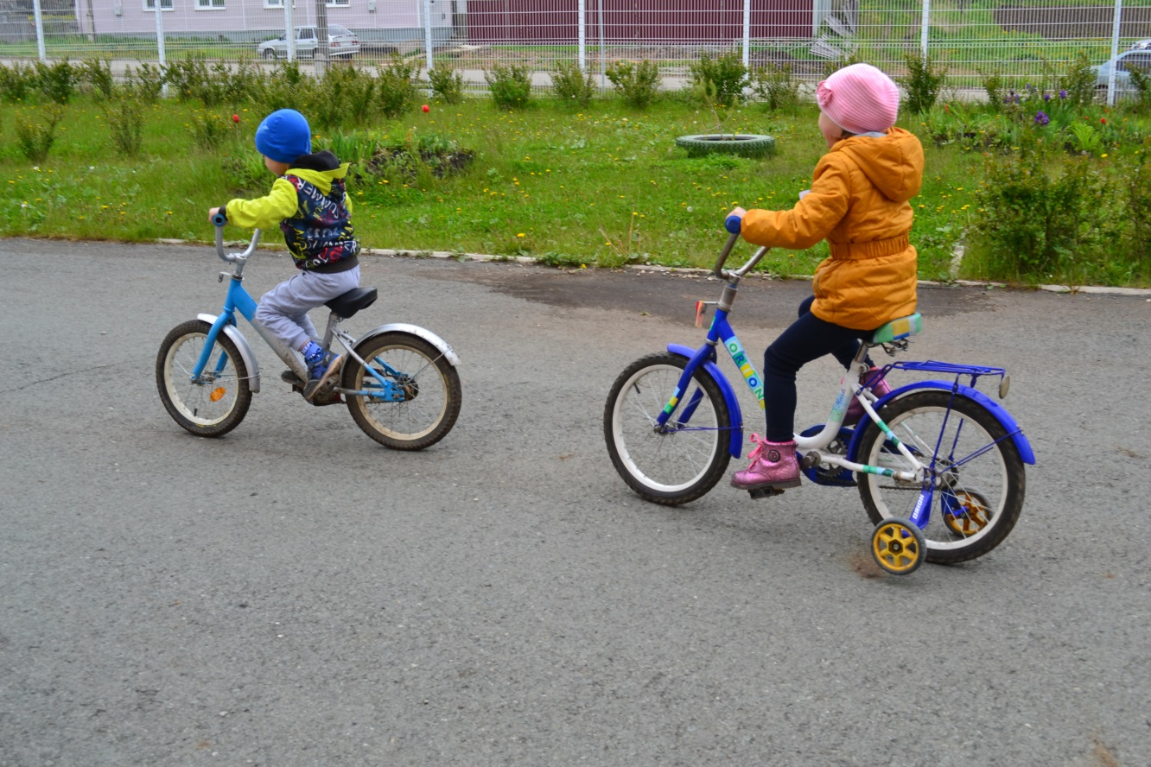

1. **«Змейка на велосипеде».** Между детьми проводится соревнование по скоростной езде между конусами. Дистанция в зависимости от возраста детей 10-15 метров. Двое детей выстраиваются на линии старта и по сигналу воспитателя «Приготовиться!» ставят ноги на педали. После команды «Марш!» отправляются в путь до обозначенного места. Побеждает тот, кто прибудет к финишу первым.

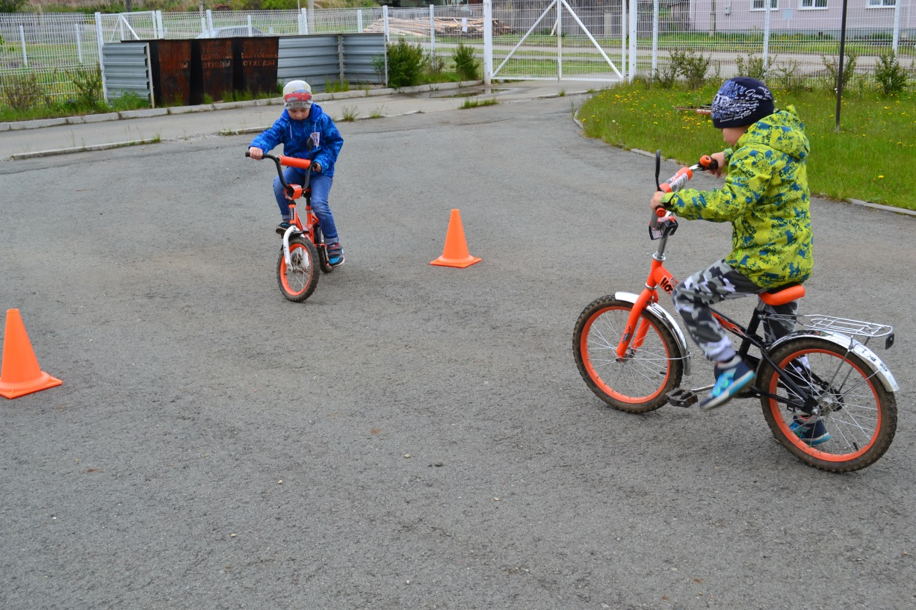

**Незнайка**: А чтобы наши ножки отдохнули, поиграем в игру **«Доскажи словечко»**

Утром раньше поднимайся,

Прыгай, бегай, отжимайся.

Для здоровья, для порядка

Людям всем нужна….*(зарядка)*

- Кто делает по утрам зарядку?

Хочешь ты побить рекорд?

Так тебе поможет…*(Спорт)*

- Кто занимается в секциях?

Ясным утром вдоль дороги

На траве блестит роса.

По дороге едут ноги

И бегут два колеса.

У загадки есть ответ:

Это мой … *(велосипед)*

Где можно ездить на велосипеде?

Стоп, машина!

Стоп, мотор!

Тормози скорей,

Шофёр!

Красный глаз

Глядит в упор.

Этот строгий….*(Светофор)*

Чтоб большим спортсменом стать,

Нужно очень много знать.

Вам поможет здесь сноровка,

И, конечно, … *(тренировка)*

1. **Эстафета «Самый быстрый самокат».** Проехать дистанцию по прямой.

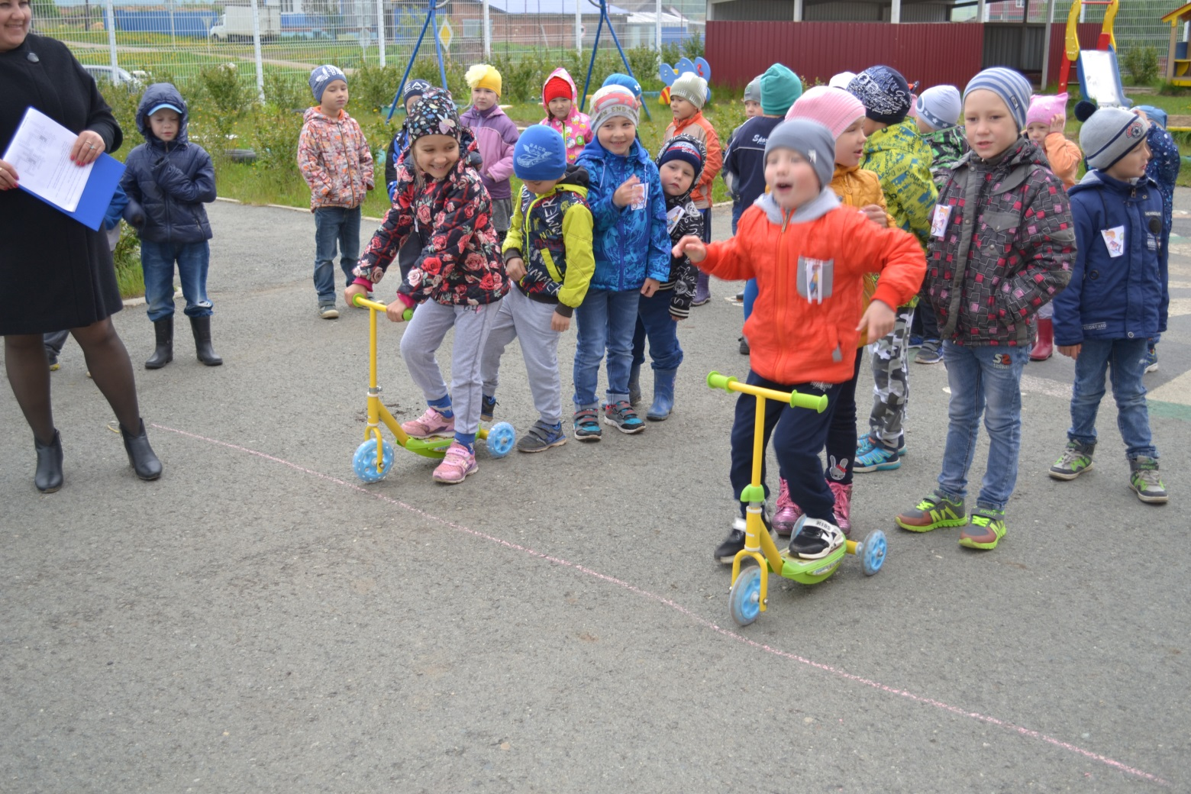

**6.Эстафета «Слалом на самокате**». В игре участвуют две команды по 4-5 детей в каждой. Команды строятся у стартовой линии в колонны. У стоящих первыми – самокаты. Напротив каждой команды расставляют зигзагообразно 4-6 конусов на расстоянии 2-3 метра друг от друга. Длина дистанции 15-20 метров. По сигналу первые дети на самокате, объезжают установленные конусы (один с правой, другой с левой стороны) и, возвратившись по прямой, передают самокаты вторым номерам. Передавать самокат можно лишь возвратившись за линию старта. Вторые номера, проделав тот же путь, передают самокаты третьим и т.д. Побеждает команда, первой закончившая эстафету.

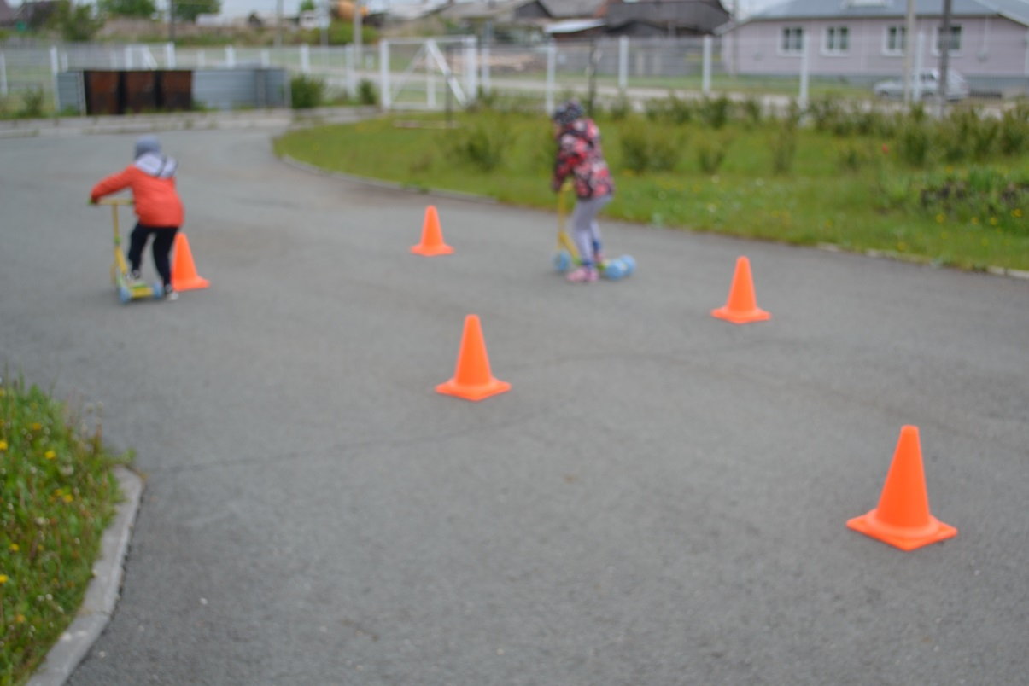

**Незнайка: Игра «Это я, это я, это все мои друзья».**

Я начну, а вы отвечайте такими словами:

«Это я, это я, это все мои друзья!»

А если вы этого не делаете, то тогда промолчите.

И так начинаем:

Кто из Вас идёт вперед

Только там где пешеход?

Знает кто, что красный свет-

Это,  значит, хода нет?

Кто летит вперед так скоро,

Что не видит светофора?

Кто из Вас в автобусе тесном

Уступает взрослым место?

**Ведущий: Эстафета «Восьмерка»**. (для капитанов)

На площадке чертятся два круга («восьмерка», диаметр 4 метра). Дети должны проехать по нарисованной дорожке с поворотами вправо и влево, описав при этом восьмерку и передать велосипед следующему участнику. Побеждает команда, которая быстрее и без нарушений выполнила задание.

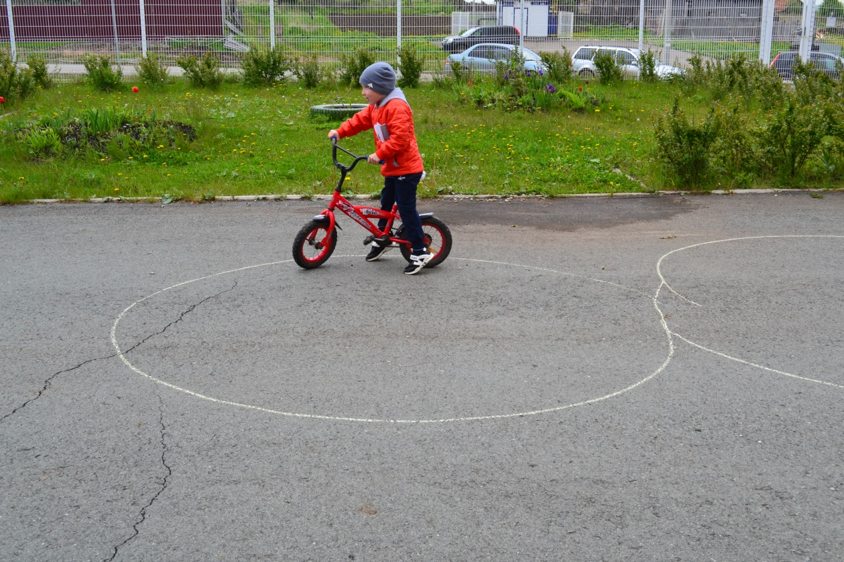

**Незнайка:**

А теперь давайте отдохнем от наших велосипедов, самокатов и устроим соревнования по переброске мячей.

**Подвижная игра «Перестрелка»**

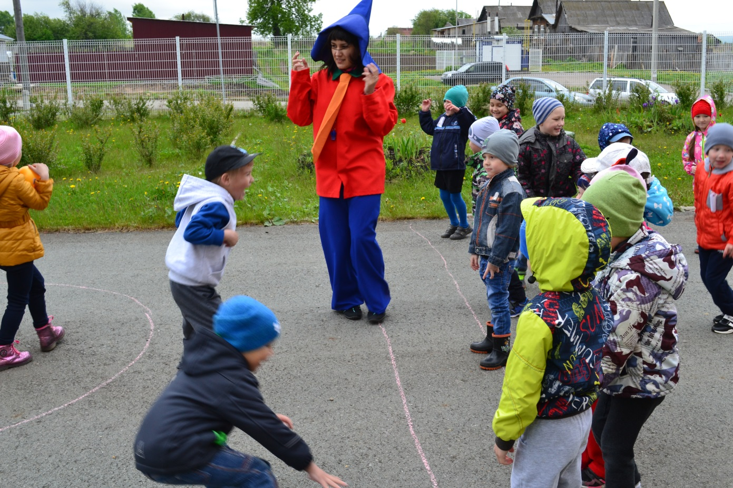

**Ведущий:**

- Дорогие ребята! Наши соревнования закончены. Прошу команды построиться и сделать круг почета.

*Незнайка благодарит детей и награждает участников соревнований медалями.*

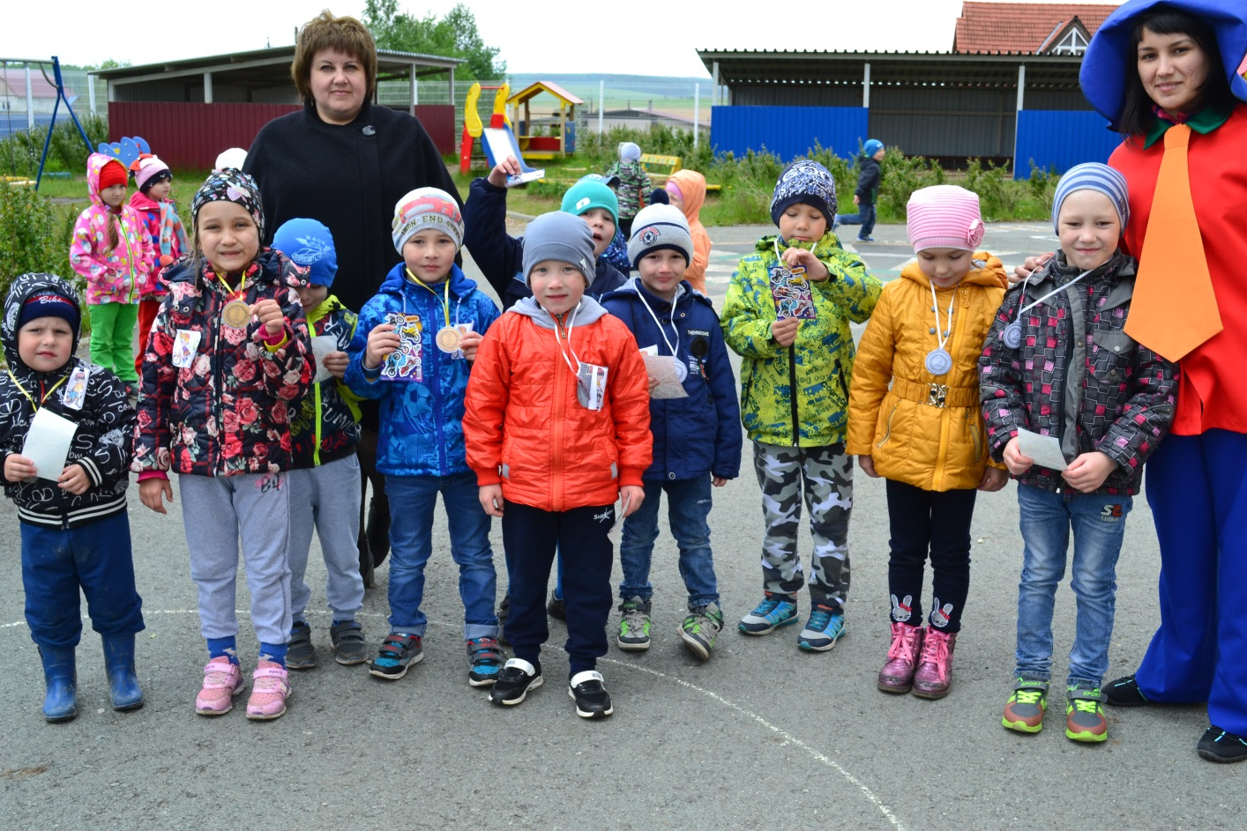

**Ведущий:** А тебе Незнайка от нас тоже подарок маленький велосипед (выносится маленький велосипед), Незнайка прокатится на нем не смог. Ой, ребята перепутала вот тебе Незнайка настоящий велосипед.

**Незнайка:**

Скажу спасибо вам в ответ, А всем велосипедистам – новых побед!

*Незнайка уезжает на велосипеде, дети по кругу уходят с площадки.*